Информация к проекту решения по заявлению:
1.11. ООО «ТУРСИБ-А», ООО «ТУРСИБ-Б»

Земельный участок: кадастровый номер 54:35:064241:19;
местоположение: обл. Новосибирская, г. Новосибирск, Ленинский район, пл. им. Карла Маркса;
площадь 15778 кв.м.;(планшет 971, 972).
Зонирование: Подзона специализированной средне- и многоэтажной общественной застройки (ОД-4.2)
Заявленные требования: в части:
-уменьшения минимального отступа от границ земельного участка с 3 м до 0 м с юго-западной стороны со стороны земельного участка с кадастровым номером 54:35:064241:22 в габаритах объекта капитального строительства;
-уменьшения предельного минимального количества машино-мест для стоянок индивидуальных транспортных средств с 631 машино-места до 363 мащино-мест.
Обоснование согласно заявлению: в связи с тем, что конфигурация земельного участка, наличие инженерных сетей и технической зоны метрополитена являются неблагоприятными для застройки, а также в связи с фактическим местоположением объекта капитального строительства
Планируется: реконструкция незавершенного строительством объекта
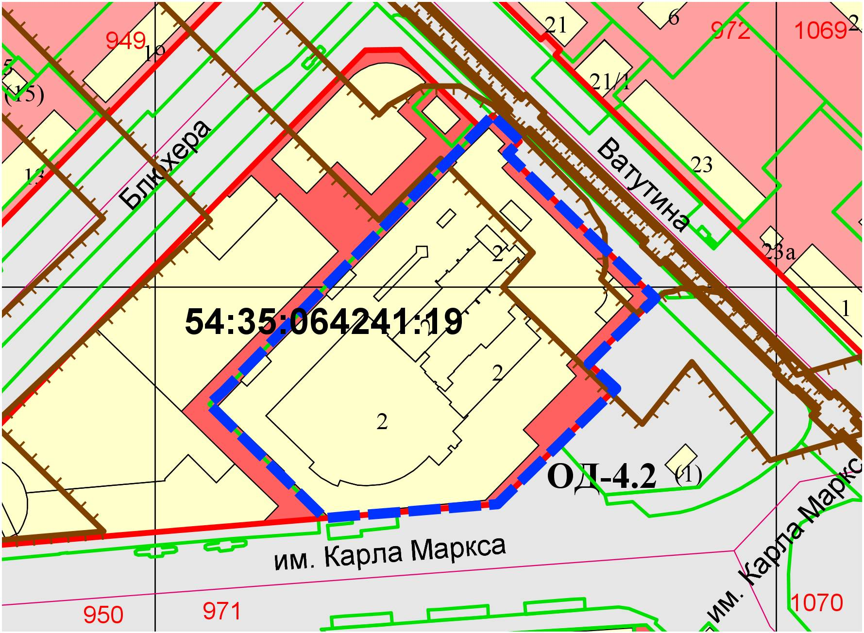
0м
:22

